TEMA 2
LOS ANIMALES
- LOS ANIMALES.
Los animales son seres pluricelulares heterótrofos con órganos de los sentidos que pueden desplazarse.
Se clasifican en:
a)Invertebrados: no tienen esqueleto interno aunque si tienen concha o caparazones, ….
b)Vertebrados:tienen esqueleto interno con columna vertebral y cráneo.
2. PRINCIPALES INVERTEBRADOS
a) Pólipos y medusas: cuerpo en forma de saco con tentáculos venenosos en la boca
Ej. anémonas, corales y medusas
b) Gusanos:cuerpo alargado y dividido en anillos.Ej. Lombrices, sanguijuelas, gusanos marinos.
c)Equinodermos:cuerpo con coraza de placas duras con púas o salientes.Ej.estrella de mar, erizo de mar.
d)Moluscos: cuerpo musculoso.Algunos tienen concha.Ej.caracol, mejillón, almeja, pulpo, calamar.
e)Artrópodos:cuerpo cubierto con una cáscara rígida y patas articuladas.Algunos vuelan.Ej. Arañas, insectos(abeja, hormigas
saltamontes, mosca....)cangrejos, ciempiés...

3.ANIMALES VERTEBRADOS
a) Mamíferos:dan de mamar a sus crías, hay terrestres y acuáticos.Cuerpo con pelo,patas, alas o aletas.Ej.perro, vaca, delfín, murciélago....
b)Aves:son terrestres, cuerpo con plumas, dos patas,pico y alas.Ej.avestruz,pingüino, buho...
c)Reptiles:terrestres o acuáticos.Cuerpo con escamas o caparazón.Tienen 4 patas menos las serpientes.Ej.tortuga, serpiente,cocodrilo, lagarto...
d)Anfibios:terrestres pero deben vivir cerca del agua.Fina piel.Cuatro patas. Ej.rana, sapo salamandra , tritón.
e)Peces: acuáticos. Cuerpo cubierto con escamas. Aletas para nadar.Ej.tiburones, atunes, truchas, etc

4.NUTRICION EN LOS ANIMALES
La nutrición consta de 4 procesos:
a) Toma y digestión de los alimentos.
Los alimentos se toman a través de la boca mediante picos, lenguas, tentáculos o dientes para luego digerirlos que es extraer los nutrientes y expulsar los desechos.Para digerir tenemos aparatos digestivos que suelen ser tubos (esófago,intestinos) y cavidades (estómago) que comienzan en la boca y acaban en el ano.

b)Toma de Oxígeno para respirar.El oxígeno se puede tomar de:
-Agua :a través de las branquias(peces) o por la piel(lombriz)
-Aire:a través de tráqueas (insectos) o por pulmones(reptiles, aves y mamíferos

c)Distribución de sustancias. Los nutrientes extraídos de los alimentos, el oxígeno y los desechos son transportados por la sangre a través de sus venas y arterias impulsada por el corazón.

d)Excreción de desechos:Es la expulsión de sustancias de desecho (sudor, orina, heces ,CO₂)
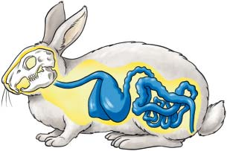

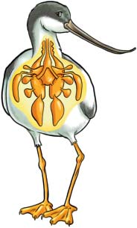

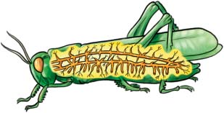

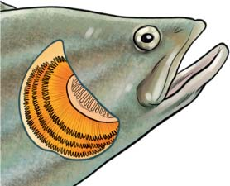
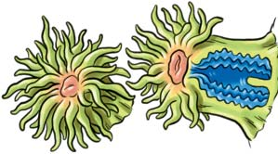

5.RELACIÓN EN LOS ANIMALES
Para realizar la función de relación tenemos 3 tipos de órganos:
a)Organos receptores:son los encargados de captar los estímulos o información :
-Ojos captan la luz
-Oídos captan los sonidos
-Piel capta frío, calor, dolor, contacto
-Receptores del gusto captan sabores
-Receptores del olfato captan olores.

b)Sistemas nerviosos.Los animales tenemos unas células llamadas neuronas que están conectadas unas a otras formando redes o sistemas nerviosos por donde circula la información que recogen los receptores y las órdenes que van a los efectores. En los vertebrados, nuestro sistema nervioso está formado por el encéfalo, médula y nervios.

c)Órganos efectores.Son los órganos encargados de ejercitar las órdenes que envía el sistema nervioso. Son los músculos y los huesos que forman el aparato locomotor.

ACTIVIDADES TEMA 2.
1.¿Qué distingue a los mamíferos del resto de los vertebrados?
Que maman,son vivíparos y tienen pelo.

2.¿Qué grupo de vertebrados recibe su nombre por la forma de desplazarse?reptiles , porque reptan o se arrastran.

- ¿Qué grupo de vertebrados no tiene representantes terrestres?
peces
- Nombra 3 animales que respiren por tráqueas.
Saltamontes, la mantis religiosa, abeja, hormiga

5.¿Cuál es la función del sistema nervioso en los animales?
Captar información del medio a través de los órganos receptores y producir una orden que se envía a los órganos efectores.

6.¿Qué hacen los músculos?
Ejecutan las órdenes que le llegan del sistema nervioso contrayéndose o dilatándose para mover alguna parte del cuerpo.

7.Enumera los órganos receptores del gato.
Los oídos,ojos, receptores del gusto y del olfato, receptores del tacto(bigotes y piel)
8.Enumera los órganos del aparato digestivo humano
boca,faringe,esófago, estómago, intestino delgado, intestino grueso, hígado y páncreas.
9.Enumera los órganos del aparato respiratorio humano 3

fosas nasales,laringe, tráquea, pulmones(bronquios, bronquiolos, alveolos)

10.Enumera los órganos del aparato circulatorio humano.
Corazón, arterias, venas y capilares

11.Enumera los órganos de aparato excretor humano.
Venas y arterias renales, riñones, uréteres, vejiga urinaria y urétra

12 ¿Qué es digerir los alimentos?es extraer los nutrientes y expulsar los desechos no aprovechables

13.¿Qué tienen todos los animales para digerir los alimentos?

Aparato digestivo.

14.Infórmate sobre el buche y la molleja de las aves
buche:bolsa membranosa de las aves situada entre las clavículas y la parte anterior del cuello. En él se almacena el alimento para ablandarlo y digerirlo lentamente.

Molleja: parte del estómago de las aves que tritura el alimento por tener movimientos musculares que con las piedrecillas que tragan deshacen los alimentos.

